

QUALIDADE DE SOFTWARE

Miguel Angelo Harraquian da Silva Teles

Análise de Qualidade

Manaus
2026

RESUMO

Neste trabalho apresento uma auditoria de qualidade feita por mim no jogo Deadlock, onde comento minha experiencia jogando e quais foram os altos e baixos que pude presenciar neste conteúdo que ainda está em desenvolvimento e com acesso limitado. Comento sobre os problemas de performance que presenciei, como foi resolvido usando recursos da comunidade e sobre a beleza da ambientação escolhida e desenhada para o jogo feita pela empresa.

SUMÁRIO
1. RESUMO 2
2. SUMÁRIO 3
3. INTRODUÇÃO 4
4. O PROJETO 5
4.1 Detalhes do produto ou serviço 5
4.2 Tabela de Análise 5
4.3 Relatório 6
4.4 Evidências 7
4.5 Onde encontrar 8
5. CONCLUSÃO 8
6. REFERÊNCIAS BIBLIOGRÁFICAS 8

INTRODUÇÃO

No passado, jogos eletrônicos eram considerados mal para a sociedade por conta da violência ou temas considerados tabus para a época, sendo um exemplo o jogo DOOM (1993) que por anos foi considerado má influência para crianças e jovens por conta da sua história referenciar demônios e o inferno. Com o passar dos anos, jogos eletrônicos agora são presentes na cultura mundial, a opinião pública mudou para conteúdos que são apenas perda de tempo, houve um aumento na criação de empresas e empregos relacionados ao desenvolvimento, criação e manutenção de jogos.
Neste trabalho, foi feito uma auditoria de qualidade em um jogo ainda em desenvolvimento, onde analiso os pontos altos e baixos presentes na qualidade do jogo, o que espero para o futuro e quais são as principais características atuais, seja gameplay ou design.

O PROJETO

Detalhes do produto ou serviço
Nome do produto ou serviço: | Deadlock
Fabricante: | Valve Corporation
Tempo de uso: | 6 meses
Outros detalhes relevantes sobre o produto: | Jogo ainda em desenvolvimento, criado e desenvolvido por Valve Corporation.

Tabela de Análise
Característica | Sua percepção | Referência da evidência
Usabilidade: | O jogo combina os gêneros MOBA (Multiplayer Online Battle Arena) com Shooter, e sua gameplay é bastante rápida e confusa para um iniciante, tendo que ser necessário jogar mais partidas até conseguir se adaptar, mas de fácil aprendizado. | Imagem 1  Imagem 3
Matéria prima: | O jogo está sendo desenvolvido utilizando a engine Source 2 como base, criada e desenvolvida pela própria Valve. Atualmente indisponível para o público, mas a empresa libera usuários criarem modificações para o jogo sem o risco de banimentos utilizando ferramentas disponibilizadas por eles.
Performance: | Por conta de ainda estar em desenvolvimento, a performance do jogo pode variar para cada usuário dependendo das configurações do computador que a pessoa está jogando. Até certo ponto, não tive problemas grande de performance e o jogo fluía bem, comecei a ter problemas após a penúltima atualização, onde foi necessário utilizar uma modificação para melhorar a performance. Possui uma comunidade grande que continua crescendo, então não houve dificuldade em encontrar partidas ou pessoas para jogar junto. | Imagem 5
Design: | O design do jogo chama bastante atenção, onde a ambientação do jogo se passa em uma Nova York fictícia combinando a era dos anos 50 até os anos 70. O jogo é bastante bonito, consegue integrar bem o cenário do paranormal junto com as diversas eras usadas como base. | Imagem 2  Imagem 4

Relatório
Durante os 6 meses que pude jogar, consegui me adaptar bem e tive uma experiencia bastante divertida e competitiva. O jogo consegue nivelar bem suas partidas naturalmente para que os 2 times consigam ter uma chance de vitória, algo que outros jogos não conseguem controlar bem causando um desnivelamento alto caso uma equipe comece a perder constantemente, o que fez com que partidas pudessem durar mais ou a outra equipe pudesse se organizar e ganhar a partida. Sua performance ainda é bastante instável, principalmente em computadores com componentes não tão potentes, mas é possível consertar isso utilizando configurações criadas pela comunidade, o que causou uma melhora na performance em troca de os gráficos ficarem mais simples e feios, tirando a visão que a desenvolvedora tem para o cenário.

Evidências
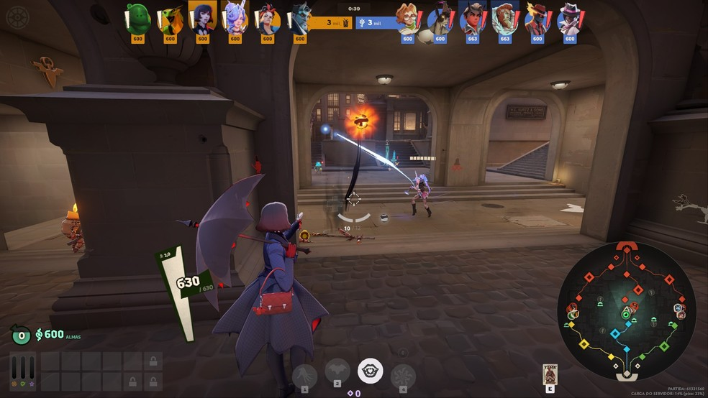
Imagem 1: Design de Deadlock
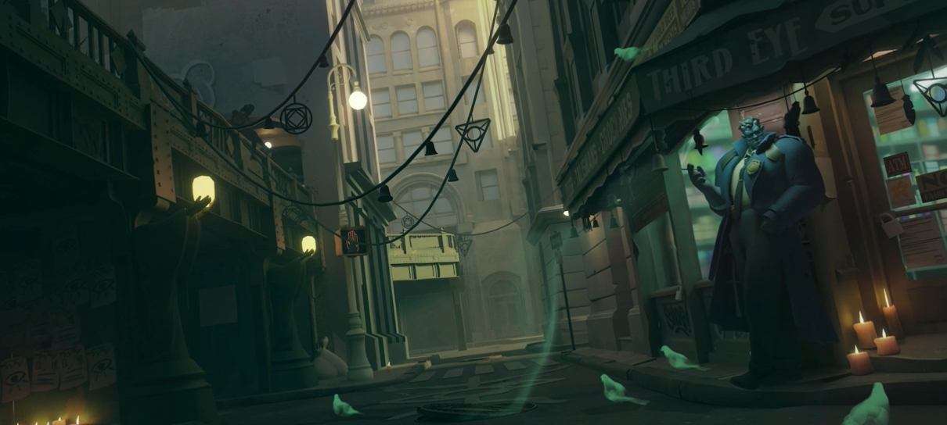
Imagem 2: Concept Art utilizada nas primeiras versões do jogo
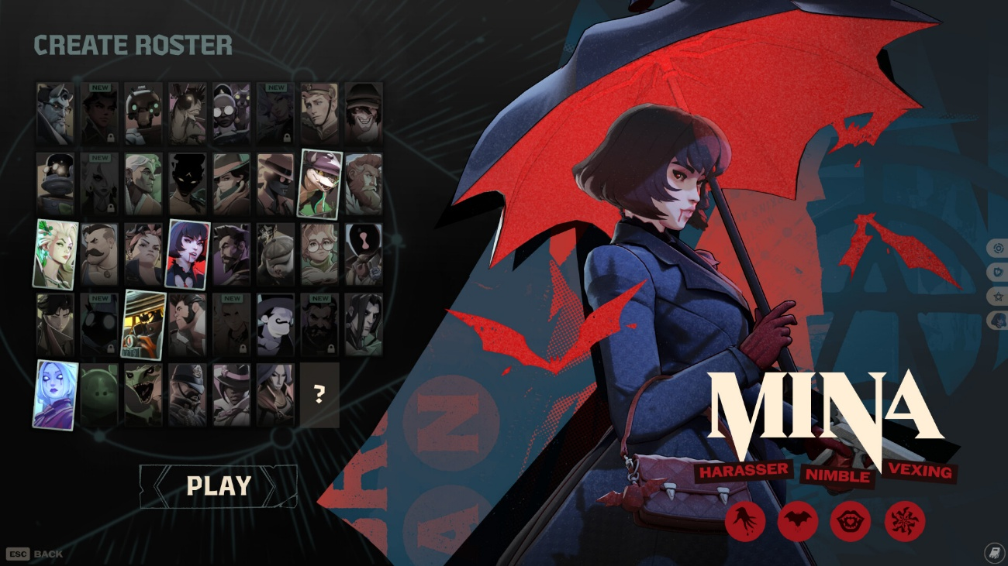
Imagem 3: Tela de escolha dos heróis utilizados nas partidas
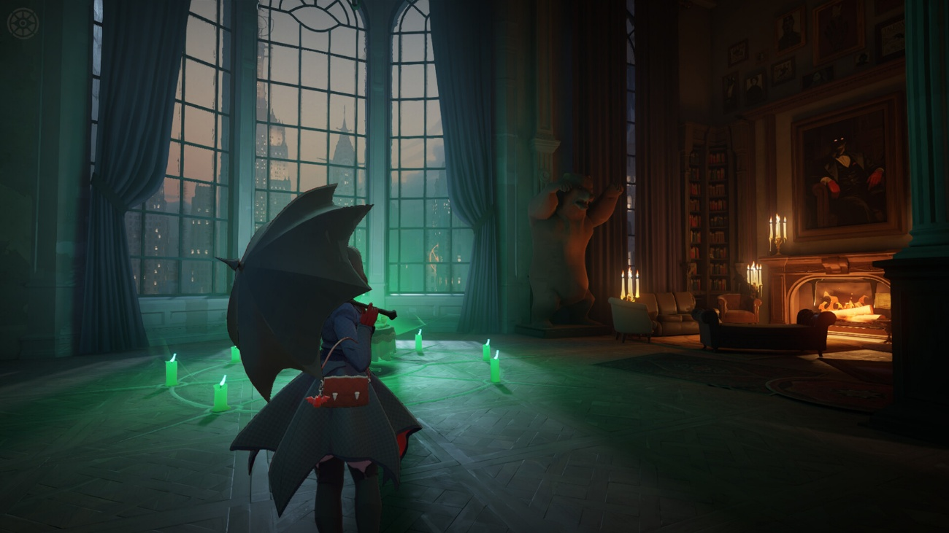
Imagem 4: Ambiente inicial após executar o jogo
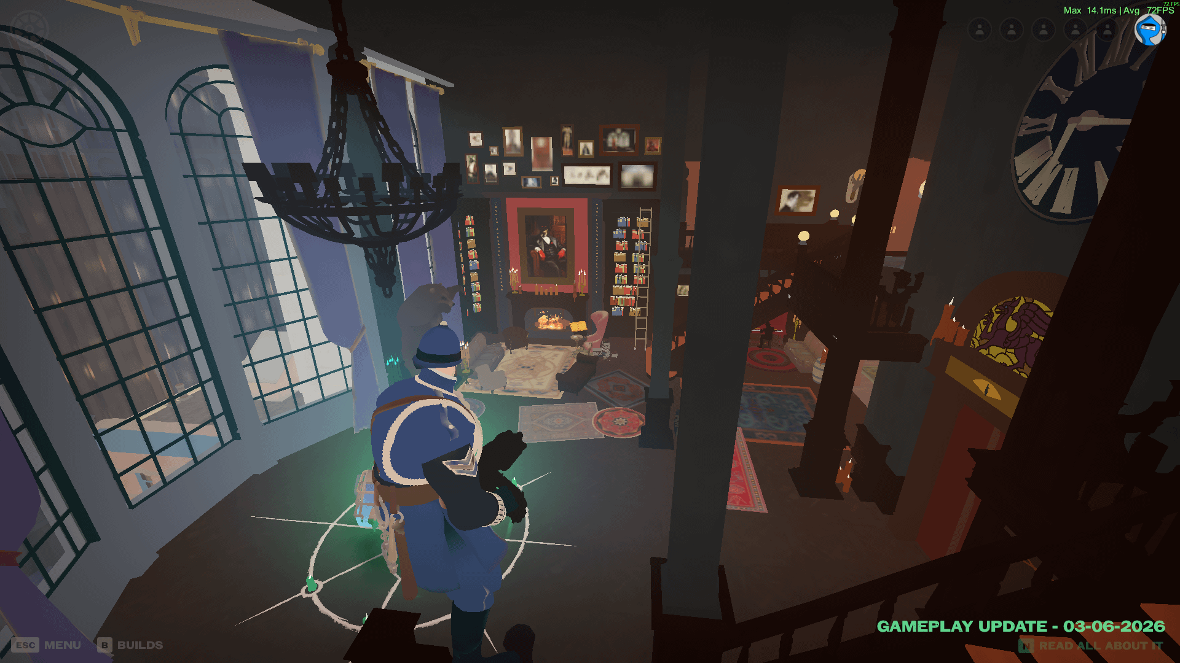
Imagem 5: Exemplo de modificação para melhorar a performance do jogo.

Onde encontrar
O jogo se encontra na plataforma de jogos Steam, criada e desenvolvida por Valve Corporation. É necessário ser convidado por um jogador com acesso e receber o convite em seu email e é necessário também possuir uma conta na plataforma para receber acesso ao Deadlock, sem nenhum custo. Link para o jogo: https://store.steampowered.com/app/1422450/Deadlock/

CONCLUSÃO
Pude aprender com este trabalho como funciona as análises de qualidade em um estilo que ainda não tinha conhecimento e nem contato, me ajudando a aprender os diferentes tipos de documentação e report que posso utilizar no futuro. Pude notar também uma melhora em minha escrita, onde pude moldar melhor minha escrita profissional e utilizar melhor palavras ou comentários que não utilizava no passado, incluindo como escrever em português já que em minha experiencia pude apenas escrever relatórios em inglês por conta da empresa e clientes que trabalhei no passado, ajudando a melhorar meu leque de conhecimento.

REFERÊNCIAS BIBLIOGRÁFICAS
VALVE CORPORATION. Deadlock - Old Gods, New Blood. Disponível em: <https://www.playdeadlock.com/oldgods>.
WIKIPEDIA CONTRIBUTORS. Deadlock (video game). Disponível em: <https://en.wikipedia.org/wiki/Deadlock_(video_game)>.
THE DEADLOCK WIKI. Storyline - The Deadlock Wiki. Disponível em: <https://deadlock.wiki/Storyline>.

